第四天 矢量形状与路径

矢量图与位图
矢量图：由点，线，形，以数学矢量方式来记录的图形。
特点：放大不失真
位图：是由像素来构成的图像
特点：放大失真

选区绘制的形状与形状工具绘制的形状的区别
选区绘制的属于位图：需要新建图层，放大会失真
形状工具绘制的属于矢量图：不需要新建图层，放大不会失真

形状工具组U
矩形工具：可以绘制矢量的矩形，可以双击图形缩略图进行改色
在属性栏中可以改尺寸，也可以在空白处单击精确绘制矩形。
圆角矩形工具：先设置圆角大小，再绘制形状。也可以在空白处单击精确绘制圆角矩形。
椭圆工具：可以绘制矢量的圆形及椭圆，也可以在空白处单击精确绘制圆形。
多边形工具：可以任意设置边数得到不同的形状，比如，要做三角形，选择3个边，要做六边形，选择边数为6.
形状图层转换为像素图层：栅格化图层（在图层中右键单击）

路径与形状的区别
路径是一条路径线（辅助功能），需要有后续操作：转选区，填充，描边
形状是包含路径的，可以通过小黑小白对形状进行调整。

通过小白进行形状调整：
两种方式：1，用小白工具框选要选中的锚点（从空白区域开始框选）
2，用小白先在路径线上单击，再选中锚点，再按SHIFT键加选。
注意事项：
在复制时，如果用小白选中了其中的一个锚点，就只会复制一个线段
用小黑全部选择一下，就能全部复制。
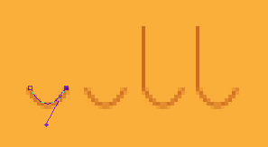

形状的填充和描边属性
填充属性：
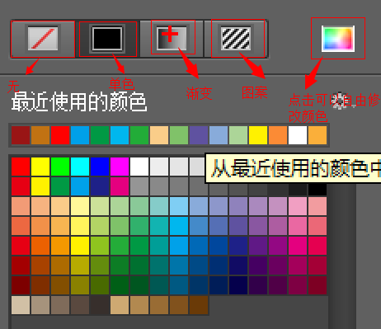
填充基础效果：
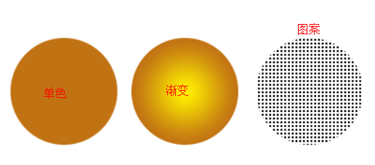

描边基本效果：
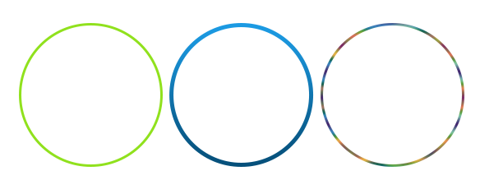
描边属性：
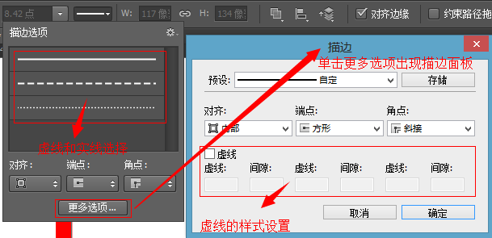

钢笔工具高级应用：
选择钢笔工具，按下ALT键切换成转换点工具，可以把平滑点转换成角点。
把钢笔工具放在路径线上可以自动添加锚点，放在锚点上就可以删除锚点。

裁切工具C
C裁切：可以把画布由大切小，反方向裁切时，可以加大画布。

形状的布尔运算
两种做法：
1，先绘制一个形状，再选择运算方式，然后再绘制第二个形状,可以对其调整，确定后做合并形状组件。
合并图层：CTRL+E
2，先绘制两个形状，再合并图层，用小黑选中形状，再选运算方式，可以对其做调整，确定后做合并形状组件。
特别注意：在做减运算时，只能用小黑选择一个形状，就是做剪刀的形状（在上层的），如果选中两个形状，相当于和背景做运算。

